 | Istituto Omnicomprensivo“Montefeltro”  I.C. “A.Battelli” – I.I.S. “M.Vannucci”  Via Giusti - 61028 SASSOCORVARO (PU)  Tel. 0722-76137 – Fax 0722-76261 - C.F. 82006010415  E-mail: omnicomprensivo.montefeltro@provincia.ps.it  Posta certificata: psis00100b@pec.istruzione.it  Sito web: http://www.iis-montefeltro.it | 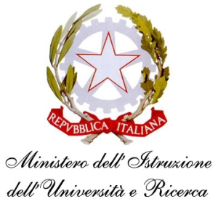

Sassocorvaro 12/01/2015
Comunicazione n. 163

AI COORDINATORI DI CORSO
AI DOCENTI DELLE CLASSI 5^ INTERESSATI
ALLA FUNZIONE STRUMENTALE – AREA 2
Al DSGA

Oggetto: Incontro per raccordo griglie di valutazione

Si comunica che, in vista degli esami di stato, è convocato un’incontro per raccordarsi sulle griglie di valutazione il giorno giovedì 22 gennaio 2015 alle ore 15.30 presso la sede del Liceo.

La presente comunicazione è pubblicata sul sito Internet della scuola all’indirizzo http://www.iis-montefeltro.it. al link ALBO/CIRCOLARI .

/uff.did.sp Il Dirigente Scolastico Reggente
Dott.ssa Reana Mazza

